FIRNI AFGHAN

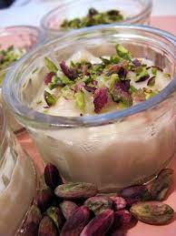

A FAIRE LA VEILLE
Pour 6

60 g de farine de riz,
1l de lait
130 g de sucre brun brut,
8 gousses de cardamome,
1 cuillère à café d'eau de fleur d’oranger,
90 g de pistaches décortiquées non salées,
grenade décortiquée ou autre fruit de saison

Prélever un peu de lait et y dissoudre la farine de riz dans l’eau, bien fouetter pour éviter les grumeaux

Dans une petite casserole faire chauffer le reste de lait à feu très doux avec les gousses de cardamome écrasées.

Écraser et hacher les pistaches et réserver.

Dès les premiers bouillons, retirer les gousses de cardamome puis ajouter la farine de riz diluée. Bien mélanger, il ne doit pas y avoir de grumeaux.

Lorsque votre firni est encore liquide, ajouter le sucre. Faire épaissir en remuant constamment pendant quelques minutes et retirer du feu.

Ajouter l'eau de fleurs d’oranger et mélanger, verser dans les contenants. Répartir les pistaches sur le firni.

Réserver au frais. Servir avec la grenade ou d’autre fruit de saison

